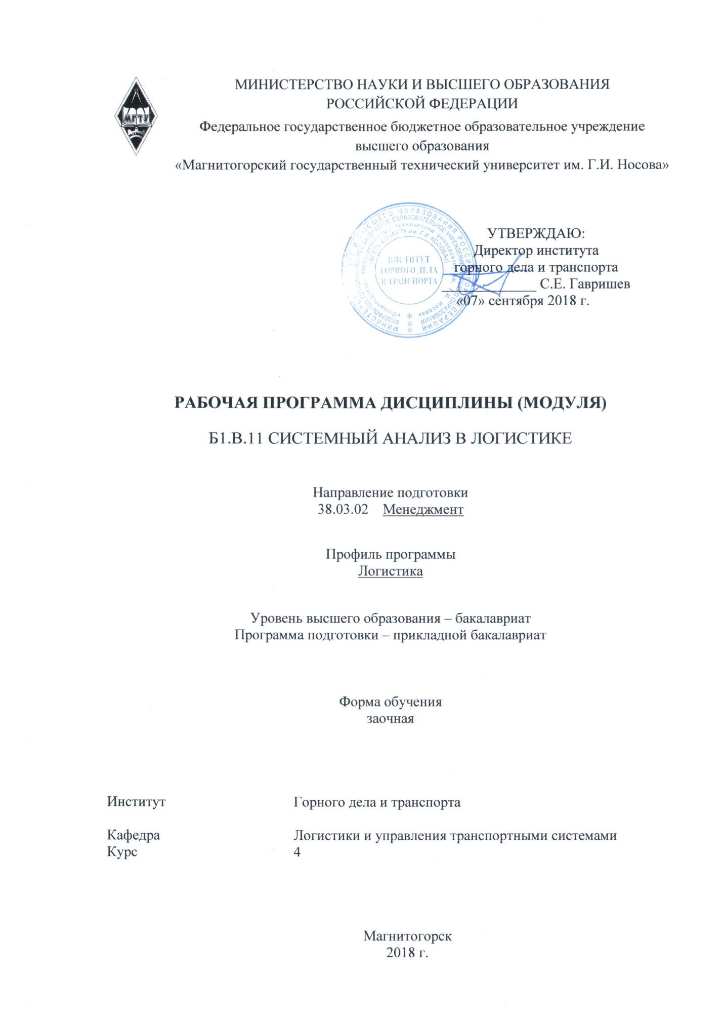

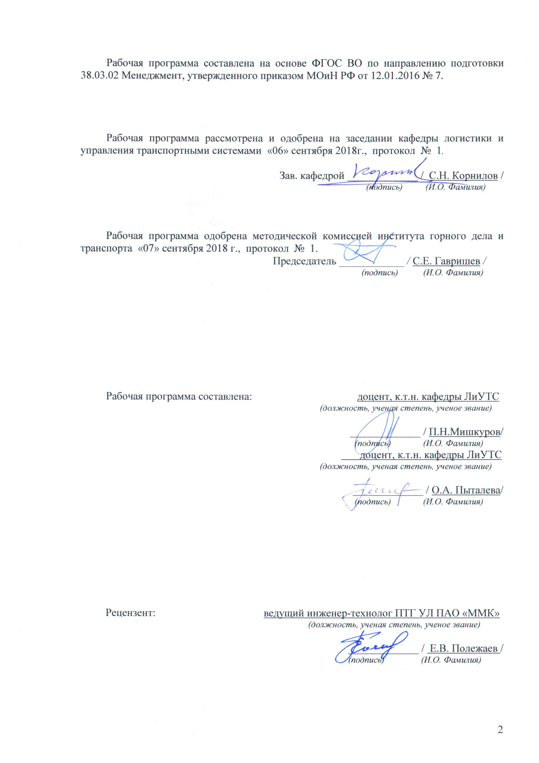

# C:\Users\про\Desktop\uLvv3J4D0Es.jpg**1 Цели освоения дисциплины (модуля)**

Целями освоения дисциплины (модуля) является развитие у студентов личностных качеств, а также формирование общекультурных и профессиональных компетенций в области логистики для решения теоретических и практических задач по вопросам повышения эффективности функционирования производственных и транспортных систем на основе использования методов системного анализа.

# 2 Место дисциплины (модуля) в структуре образовательной программы подготовки бакалавра (магистра, специалиста)

Дисциплина входит в вариативную часть блока 1 образовательной программы.

Для изучения дисциплины необходимы знания (умения, навыки), сформированные в результате изучения следующих дисциплин:

- Управление транспортными системами.

- Основы логистики и управление запасами в цепях поставок.

- Экономическая теория.

- Методы принятия управленческих решений

- Имитационное моделирование транспортных систем

- Агентное моделирование транспортных систем

Знания (умения, навыки), полученные при изучении данной дисциплины будут необходимы при изучении следующих специальных дисциплин:

- Логистика распределения

- Логистика производства.

- Логистика снабжения и управление запасами в цепях поставок

- Интегрированное планирование цепей поставок

- Выполнение выпускной квалификационной работы.

# 3 Компетенции обучающегося, формируемые в результате освоения дисциплины (модуля) и планируемые результаты обучения

В результате освоения дисциплины (модуля) «Системный анализ в логистике» обучающийся должен обладать следующими компетенциями:

| Структурный  элемент  компетенции | Планируемые результаты обучения |
| --- | --- |
| **ОПК-3 способность проектировать организационные структуры, участвовать в разработке стратегий управления человеческими ресурсами организаций, планировать и осуществлять мероприятия, распределять и делегировать полномочия с учетом личной ответственности за осуществляемые мероприятия** | |
| Знать | * основные определения и понятия системного анализа; * основные методы исследований, используемых в системном анализе; |
| Уметь | * распознавать эффективное решение от неэффективного; * объяснять (выявлять и строить) типичные модели систем; * применять знания в профессиональной деятельности; использовать их на междисциплинарном уровне; * приобретать знания в области системного анализа; |
| Владеть | * способами демонстрации умения анализировать ситуацию; * методами системного анализа; * навыками и методиками обобщения результатов решения, экспериментальной деятельности; |
| **ПК-3 владением навыками стратегического анализа, разработки и осуществления стратегии организации, направленной на обеспечение конкурентоспособности** | |
| Знать | * основы организации систем в логистике; * современные технологии, применяемые в системном анализе; * основы системного анализа в логистике. |
| Уметь | * описывать реальные звенья логистических систем; * создавать логистические системы предприятия на основе управления движением грузопотоков; |
| Владеть | * методами обработки, хранения и управления логистическими потоками; * согласовывать работу логистической системы. |

# **4 Структура и содержание дисциплины (модуля)**

Общая трудоемкость дисциплины составляет 4 зачетных единиц 144 акад. часов, в том числе:

– контактная работа – _10,6_ акад. часов:

– аудиторная – _8_ акад. часов;

– внеаудиторная – _2,6_ акад. часов

– самостоятельная работа – 124,7 акад. часов;

– подготовка к экзамену – 8,7 акад. часа.

| Раздел/ тема  дисциплины | Курс | Аудиторная  контактная работа  (в акад. часах) | | | Самостоятельная работа (в акад. часах) | Вид самостоятельной  работы | Форма текущего контроля успеваемости и  промежуточной аттестации | Код и структурный  элемент  компетенции |
| --- | --- | --- | --- | --- | --- | --- | --- | --- |
| лекции | лаборат.  занятия | практич. занятия |
| 1 Раздел «Введение в системный анализ» | 4 |  |  |  |  |  |  |  |
| 1.1 Тема «Системные исследования» |  | 0,2 |  | 0,6 | 7,8 | Поиск дополнительной информации по заданной теме | Устный опрос | *ОПК-3 - зув*  *ПК-3 - зув* |
| 1.2 Тема «Системный подход» |  | 0,2 |  | 0,6 | 7,8 | Поиск дополнительной информации по заданной теме | Устный опрос | *ПК-3 - зув* |
| Итого по разделу | 4 | 0,4 |  | 1,2 | 15,6 |  | Устный опрос |  |
| 2 Раздел «Теория систем» | 4 |  |  |  |  |  |  |  |
| 2.1 Тема «Теория систем как междисциплинарная наука» |  | 0,1 |  | 0,3 | 7,8 | Поиск дополнительной информации по заданной теме | Устный опрос | *ОПК-3 - зув*  *ПК-3 - зув* |
| 2.2 Тема «Общие понятия теории систем. Система» |  | 0,1 |  | 0,3 | 7,8 | Поиск дополнительной информации по заданной теме | Устный опрос | *ОПК-3 - зув*  *ПК-3 - зув* |
| 2.3 Тема «Признаки и классификация систем» |  | 0,1 |  | 0,3 | 7,8 | Подготовка к практическим занятиям, выполнение практических работ | Проверка практических заданий, устный опрос. | *ОПК-3 - зув* |
| 2.4 Тема «Общесистемная классификация логистических систем» |  | 0,1 |  | 0,3 | 7,8 | Поиск дополнительной информации по заданной теме | Устный опрос | *ОПК-3 - зув* |
| 2.5 Тема «Преимущества, принципы системного подхода» |  | 0,1 |  | 0,3 | 7,8 | Поиск дополнительной информации по заданной теме | Устный опрос | *ОПК-3 - зув*  *ПК-3 - зув* |
| 2.6 Тема «Этапы системного подхода применительно к логистическим системам» |  | 0,1 |  | 0,3 | 7,8 |  |  |  |
| Итого по разделу | 4 | 0,6 |  | 1,8 | 46,8 |  | Устный опрос |  |
| 3 Раздел «Моделирование систем» | **4** |  |  |  |  |  |  |  |
| 3.1 Тема «Понятия модель и моделирование» |  | 0,1 |  | 0,3 | 7,8 | Самостоятельное изучение учебной и научной литературы | Устный опрос | *ОПК-3 - зув*  *ПК-3 - зув* |
| 3.2 Тема «Физическое и математическое моделирование» |  | 0,1 |  | 0,3 | 7,8 | Подготовка к практическим занятиям, выполнение практических работ | Проверка практических заданий, устный опрос. | *ОПК-3 - зув*  *ПК-3 - зув* |
| 3.3 Тема «Обобщенный алгоритм построения математической модели» |  | 0,1 |  | 0,3 | 7,8 | Подготовка к практическим занятиям, выполнение практических работ | Проверка практических заданий, устный опрос | *ОПК-3 - зув*  *ПК-3 - зув* |
| 3.4 Тема «Процедуры системного анализа» |  | 0,1 |  | 0,3 | 7,8 | Подготовка к практическим занятиям, выполнение практических работ | Проверка практических заданий, устный опрос. | *ОПК-3 - зув*  *ПК-3 - зув* |
| 3.5 Тема «Принципы системного анализа» |  | 0,1 |  | 0,3 | 7,8 | Подготовка к практическим занятиям, выполнение практических работ | Проверка практических заданий, устный опрос. | *ОПК-3 - зув*  *ПК-3 - зув* |
| 3.6 Тема «Этапы моделирования систем» |  | 0,1 |  | 0,3 | 7,8 | Подготовка к практическим занятиям, выполнение практических работ | Проверка практических заданий, устный опрос. | *ПК-3 - зув* |
| 3.7 Тема «Системы имитационного моделирования в логистике» |  | 0,2 |  | 0,6 | 7,8 | Подготовка к практическим занятиям, выполнение практических работ | Проверка практических заданий, устный опрос. | *ОПК-3 - зув*  *ПК-3 - зув* |
| 3.8 Тема «Основы планирования экспериментов с имитационными моделями сложных систем» |  | 0,2 |  | 0,6 | 7,7 | Поиск дополнительной информации по заданной теме | Устный опрос | *ПК-3 - зув* |
| Итого по разделу | 4 | 1 |  | **3** | 62,4 |  | Устный опрос |  |
| **Итого по дисциплине** | **4** | **2** |  | **6** | **124,7** |  | **Экзамен** |  |

# 5 Образовательные и информационные технологии

Для реализации предусмотренных видов учебной работы в качестве образовательных технологий в преподавании дисциплины «Системный анализ в логистике» используются традиционные интерактивная и модульно-компетентностная технологии.

В ходе проведения лекционных и практических занятий предусматривается:

- использование электронного демонстрационного материала по темам, требующим иллюстрации работы специализированного программного обеспечения, сложных структурных схем и большого объема графического материала;

-активные и интерактивные формы обучения: вариативный опрос, дискуссии, устный опрос, разбор конкретных ситуаций и т.д.

Образовательные технологии в сочетании с внеаудиторной работой нацелены на формирование и развитие профессиональных навыков обучающихся.

Самостоятельная работа стимулирует студентов в процессе подготовки домашних заданий, при подготовке к итоговой аттестации, которая осуществляется в форме защиты подготовленных рефератов.

# 6 Учебно-методическое обеспечение самостоятельной работы обучающихся

По дисциплине «Системный анализ в логистике» предусмотрена аудиторная и внеаудиторная самостоятельная работа обучающихся.

Аудиторная самостоятельная работа студентов на практических занятиях осуществляется под контролем преподавателя в виде решения задач и выполнения упражнений, которые определяет преподаватель для студента.

Внеаудиторная самостоятельная работа обучающихся осуществляется в виде изучения литературы по соответствующему разделу с проработкой материала; выполнение практических заданий.

Перечень практических заданий:

**Практическое задание** **№1** на тему «Системно-динамическая модель».

**Практическое задание** **№2** на тему «Агентная модель».

**Практическое задание** **№3** на тему «Модель распределительного центра».

**Практическое задание** **№4** на тему «Модель городской транспортной системы».

Учебно-методическое обеспечение приведено в работах [6-7] (методические указания).

Темы рефератов по дисциплине

1. История, предмет, цели системного анализа 2
2. Описания, базовые структуры и этапы анализа систем
3. Функционирование и развитие системы
4. Классификация систем
5. Система, информация, знания
6. Меры информации в системе
7. Система и управление
8. Информационные системы
9. Информация и самоорганизация систем

# 7 Оценочные средства для проведения промежуточной аттестации

**а) Планируемые результаты обучения и оценочные средства для проведения промежуточной аттестации:**

| Структурный элемент  компетенции | Планируемые результаты обучения | Оценочные средства |
| --- | --- | --- |
| **ОПК-3 способность проектировать организационные структуры, участвовать в разработке стратегий управления человеческими ресурсами организаций, планировать и осуществлять мероприятия, распределять и делегировать полномочия с учетом личной ответственности за осуществляемые мероприятия** | | |
| Знать | * основные определения и понятия системного анализа; * основные методы исследований, используемых в системном анализе; | Перечень теоретических вопросов: 1. Значение и роль системного анализа в логистике.  2. Подходы к системному анализу.  3. История системного анализа.  4. Предмет системного анализа.  5. Принципы и атрибуты системного анализа.  6. Общие понятия теории систем. Понятие «система».  7. Понятие системного подхода.  8. Неформальные и формализованные методы системного анализа.  9. Основные задачи, направления их решения и прикладные области тео-рии систем.  10. Основные свойства систем.  11. Классификация систем. |
| Уметь | * распознавать эффективное решение от неэффективного; * объяснять (выявлять и строить) типичные модели систем; * применять знания в профессиональной деятельности; использовать их на междисциплинарном уровне; * приобретать знания в области системного анализа; | **Практические задания по дисциплине:**  **Практическое задание** **№3** на тему «Модель распределительного центра».  **Практическое задание** **№4** на тему «Модель городской транспортной системы».  Учебно-методическое обеспечение приведено в работах [6-7] (методические указания). |
| Владеть | * способами демонстрации умения анализировать ситуацию; * методами системного анализа; * навыками и методиками обобщения результатов решения, экспериментальной деятельности; | Перечень тем рефератов:  1. История, предмет, цели системного анализа 2 2. Описания, базовые структуры и этапы анализа систем 3. Функционирование и развитие системы 4. Классификация систем |
| ПК-3 владением навыками стратегического анализа, разработки и осуществления стратегии организации, направленной на обеспечение конкурентоспособности | | |
| Знать | * основы организации систем в логистике; * современные технологии, применяемые в системном анализе; * основы системного анализа в логистике. | **Перечень теоретических вопросов:**   1. Объекты изучения системного анализа. 2. Общесистемная классификация логистических систем. 3. Специфическая классификация логистических систем. 4. Общесистемные закономерности. 5. Преимущества, принципы системного подхода. 6. Этапы системного подхода применительно к логистическим системам. 7. Разновидности системного подхода. 8. Этапы системного анализа. 9. Процедуры системного анализа. 10. Принципы системного анализа. 11. Этапы моделирования систем. 12. Системы имитационного моделирования в логистике. 13. Понятие логистического процесса. 14. Управление логистическими системами. 15. Качество функционирования логистических систем. |
| Уметь | * описывать реальные звенья логистических систем; * создавать логистические системы предприятия на основе управления движением грузопотоков; | **Практические задания по дисциплине:**  **Практическое задание** **№1** на тему «Системно-динамическая модель».  **Практическое задание** **№2** на тему «Агентная модель».  Учебно-методическое обеспечение приведено в работах [6-7] (методические указания). |
| Владеть | * методами обработки, хранения и управления логистическими потоками; * согласовывать работу логистической системы. | Перечень тем рефератов:  1. Система, информация, знания 2. Меры информации в системе 3. Система и управление 4. Информационные системы 5. Самоорганизация систем |

**б) Порядок проведения промежуточной аттестации, показатели и критерии оценивания:**

Промежуточная аттестация по дисциплине «Системный анализ в логистике» включает теоретические вопросы, позволяющие оценить уровень усвоения обучающимися знаний, и практические и комплексные задания, выявляющие степень сформированности умений и владений, проводится в форме зачёта.

Экзамен по данной дисциплине проводится в устной форме по экзаменационным билетам, каждый из которых включает 2 теоретических вопроса и одно практическое задание.

**Показатели и критерии оценивания экзамена:**

– на оценку **«отлично»** (5 баллов) – обучающийся демонстрирует высокий уровень сформированности компетенций, всестороннее, систематическое и глубокое знание учебного материала, свободно выполняет практические задания, свободно оперирует знаниями, умениями, применяет их в ситуациях повышенной сложности.

– на оценку **«хорошо»** (4 балла) – обучающийся демонстрирует средний уровень сформированности компетенций: основные знания, умения освоены, но допускаются незначительные ошибки, неточности, затруднения при аналитических операциях, переносе знаний и умений на новые, нестандартные ситуации.

– на оценку **«удовлетворительно»** (3 балла) – обучающийся демонстрирует пороговый уровень сформированности компетенций: в ходе контрольных мероприятий допускаются ошибки, проявляется отсутствие отдельных знаний, умений, навыков, обучающийся испытывает значительные затруднения при оперировании знаниями и умениями при их переносе на новые ситуации.

– на оценку **«неудовлетворительно»** (2 балла) – обучающийся демонстрирует знания не более 20% теоретического материала, допускает существенные ошибки, не может показать интеллектуальные навыки решения простых задач.

– на оценку **«неудовлетворительно»** (1 балл) – обучающийся не может показать знания на уровне воспроизведения и объяснения информации, не может показать интеллектуальные навыки решения простых задач.

# 8 Учебно-методическое и информационное обеспечение дисциплины (модуля)

**а) Основная литература:**

1. Курзаева, Л. В. Введение в теорию систем и системный анализ : учебное пособие / Л. В. Курзаева ; МГТУ. - [2-е изд., подгот. по печ. изд. 2013 г.]. - Магнитогорск : МГТУ, 2015. - 1 электрон. опт. диск (CD-ROM). - Загл. с титул. экрана. - URL: <https://magtu.informsystema.ru/uploader/fileUpload?name=31.pdf&show=dcatalogues/1/1123919/31.pdf&view=true> (дата обращения: 04.10.2019). - Макрообъект. - Текст : электронный. - Сведения доступны также на CD-ROM.

2. Матвеев, А.В. Системный анализ : учебное пособие / А.В. Матвеев. — Омск : ОмГУ, 2019. — 56 с. — ISBN 978-5-7779-2381-3. — Текст : электронный // Лань : электронно-библиотечная система. — URL: <https://e.lanbook.com/book/119814> (дата обращения: 03.03.2020).

**б) Дополнительная литература:**

3. Методы и методология исследования состояния и перспектив развития экономических систем : учебное пособие / В. Н. Немцев, С. Г. Журавин, О. В. Селиванов и др. ; МГТУ. - Магнитогорск : МГТУ, 2015. - 1 электрон. опт. диск (CD-ROM). - Загл. с титул. экрана. - URL: <https://magtu.informsystema.ru/uploader/fileUpload?name=1459.pdf&show=dcatalogues/1/1123983/1459.pdf&view=true> (дата обращения: 04.10.2019). - Макрообъект. - Текст : электронный. - Сведения доступны также на CD-ROM.

4. Зубков, А.Ф. Системный анализ : учебное пособие / А.Ф. Зубков, Т.А. Шорникова. — 4-е изд. — Пенза : ПензГТУ, 2012. — 108 с. — Текст : электронный // Лань : электронно-библиотечная система. — URL: <https://e.lanbook.com/book/62648> (дата обращения: 03.03.2020).

5. Смотрова, Е.Е. Системный анализ : учебное пособие / Е.Е. Смотрова. — Волгоград : Волгоградский ГАУ, 2015. — 152 с. — Текст : электронный // Лань : электронно-библиотечная система. — URL: <https://e.lanbook.com/book/76654> (дата обращения: 03.03.2020).

в) методические указания

6. Системный анализ : методические указания / составитель Е.Н. Власов. — Санкт-Петербург : СПбГЛТУ, 2017. — 18 с. — Текст : электронный // Лань : электронно-библиотечная система. — URL: <https://e.lanbook.com/book/102994> (дата обращения: 03.03.2020).

7. Григорьев И. AnyLogic за три дня: Практическое пособие по имитационному моделированию. - Интернет издание, 2016. — 202 с. — URL: <http://simulation.su/uploads/files/default/2017-uch-posob-grigoriev-anylogic.pd> , сайт AnyLogic (дата обращения: 03.03.2020).

8. Методические указания по подготовке реферата представлены в приложении 1.

9. Методические указания по выполнению индивидуальных домашних заданий представлены в приложении 2.

г) **Программное обеспечение** и **Интернет-ресурсы:**

|  |  |  |
| --- | --- | --- |
| Наименование ПО | № договора | Срок действия лицензии |
| MS Windows 7 | Д-1227 от 08.10.2018 | 11.10.2021 |
| MS Office 2007 | №135 от 17.09.2007 | бессрочно |
| FAR Manager | свободно распространяемое | бессрочно |
| 7Zip | свободно распространяемое | бессрочно |
| AnyLogic University | Д-895-14 от 14.07.2014 | бессрочно |

1. Международная справочная система «Полпред» polpred.com. отрасль «Образование, наука». – URL: <http://education.polpred.com>.

2. Национальная информационно-аналитическая система. – Российский индекс научного цитирования (РИНЦ). – URL: <https://elibrary.ru/project_risc.asp>.

3. Поисковая система Академия Google (Google Scholar). – URL: <https://scholar.google.ru>

4. Информационная система. – Единое окно доступа к информационным ресурсам. – URL: <http://window.edu.ru>

# **9 Материально-техническое обеспечение дисциплины (модуля)**

Материально-техническое обеспечение дисциплины включает:

| Тип и название аудитории | Оснащение аудитории |
| --- | --- |
| Учебные аудитории для проведения занятий лекционного типа | Мультимедийные средства хранения, передачи и представления информации |
| Учебные аудитории для проведения практических занятий, занятий семинарского типа, групповых и индивидуальных консультаций, текущего контроля и промежуточной аттестации | Мультимедийные средства хранения, передачи и представления информации |
| Помещения для самостоятельной работы обучающихся | Персональные компьютеры с пакетом MS Office, выходом в Интернет и с доступом в электронную информационно-образовательную среду университета |
| Помещения для хранения и профилактического обслуживания учебного оборудования | Стеллажи для хранения учебно-методической документации, учебного оборудования и учебно-наглядных пособий |

Приложение 1

**Методические рекомендации по подготовке реферата**

Реферат это продукт самостоятельной работы обучающегося, представляющий собой краткое изложение в письменном виде полученных результатов теоретического анализа определенной научной (учебно-исследовательской) темы, где автор раскрывает суть исследуемой проблемы, приводит различные точки зрения, а также собственные взгляды на неё.

Реферат – сбор и представление исчерпывающей информации по заданной теме из различных источников, приведение интересных фактов, статистических данных.

Работу над рефератом можно условно подразделить на три этапа:

1. Подготовительный этап, включающий изучение предмета исследования;

2. Изложение результатов изучения в виде связного текста;

3. Устное сообщение по теме реферата.

Текст реферата должен подчиняться определенным требованиям: он должен раскрывать тему, обладать связностью и цельностью.

Раскрытие темы предполагает, что в тексте реферата излагается относящийся к теме материал и предлагаются пути решения содержащейся в теме проблемы; связность текста предполагает смысловую соотносительность отдельных компонентов, а цельность - смысловую законченность текста.

С точки зрения связности все тексты делятся на тексты-констатации и тексты-рассуждения. Тексты-констатации содержат результаты ознакомления с предметом и фиксируют устойчивые и несомненные суждения. В текстах-рассуждениях одни мысли извлекаются из других, некоторые ставятся под сомнение, дается им оценка, выдвигаются различные предположения.

Структура реферата

1) титульный лист (оформляется по образцу, утвержденному кафедрой);

2) план работы с указанием страниц каждого пункта;

3) введение (обоснование актуальности выбранной для изучения темы для теории и практики, для автора реферата);

4) текстовое изложение материала по вопросам плана с необходимыми ссылками на источники, использованные автором реферата, с изложением собственной авторской позиции к обсуждаемой теме);

5) заключение;

6) список использованной литературы;

7) приложения, которые состоят из таблиц, фотографий, диаграмм, графиков, рисунков, схем (необязательная часть реферата).

Во введении аргументируется актуальность исследования, -

т. е. выявляется практическое и теоретическое значение данного исследования. Далее констатируется, что сделано в данной области предшественниками; перечисляются положения, которые должны быть обоснованы. Введение может также содержать обзор источников или экспериментальных данных, уточнение исходных понятий и терминов, сведения о методах исследования. Во введении обязательно формулируются цель и задачи реферата.

Объем введения - в среднем около 10% от общего объема реферата.

Основная часть реферата раскрывает содержание темы. Она наиболее значительна по объему, наиболее значима и ответственна. В ней обосновываются основные тезисы реферата, приводятся развернутые аргументы, предполагаются гипотезы, касающиеся существа обсуждаемого вопроса. Важно проследить, чтобы основная часть не имела форму монолога. Аргументируя собственную позицию, можно и должно анализировать и оценивать позиции различных исследователей, с чем-то соглашаться, чему-то возражать, кого-то опровергать. Текст основной части делится на главы, параграфы, пункты. План основной части может быть составлен с использованием различных методов группировки материала: классификации (эмпирические исследования), типологии (теоретические исследования), периодизации (исторические исследования).

Заключение — последняя часть научного текста. В ней краткой и сжатой форме излагаются полученные результаты, представляющие собой ответ на главный вопрос исследования. Здесь же могут намечаться и дальнейшие перспективы развития темы. Небольшое по объему сообщение также не может обойтись без заключительной части - пусть это будут две-три фразы. Но в них должен подводиться итог проделанной работы.

Реферат любого уровня сложности обязательно сопровождается списком используемой литературы. Названия книг в списке располагают по алфавиту с указанием выходных данных использованных книг.

Шкала оценивания

2 балла – тема не раскрыта на теоретическом уровне;

3 балл - тема раскрыта на теоретическом уровне;

4 баллов - тема раскрыта, студент свободно ориентируется в материале, приводит практические примеры;

5 баллов - тема раскрыта, студент свободно ориентируется в материале, приводит практические примеры, отвечает на вопросы группы и преподавателя, защиту сопровождает презентация.

# Приложение 2 - Методические указания для выполнения домашних индивидуальных заданий

Методические указания по выполнению индивидуальных домашних заданий представлены на образовательном портале МГТУ: newlms.magtu.ru